

**Devoir mathématique**

**Département**

:

Génie électrique et informatique industrielle

1

**Nom**

**:**

RAMARSON

**Prénom**

**:**

Hasiniain

a Guyo

**Professeur**

**:**

Naderassen Curpen

**Module :**

EGEMA

11



**Exercice 1**

1. Détermination de l’équation de la tangente à la courbe représentative de la fonction **f(x)** au point d’abscisse α, avec αR

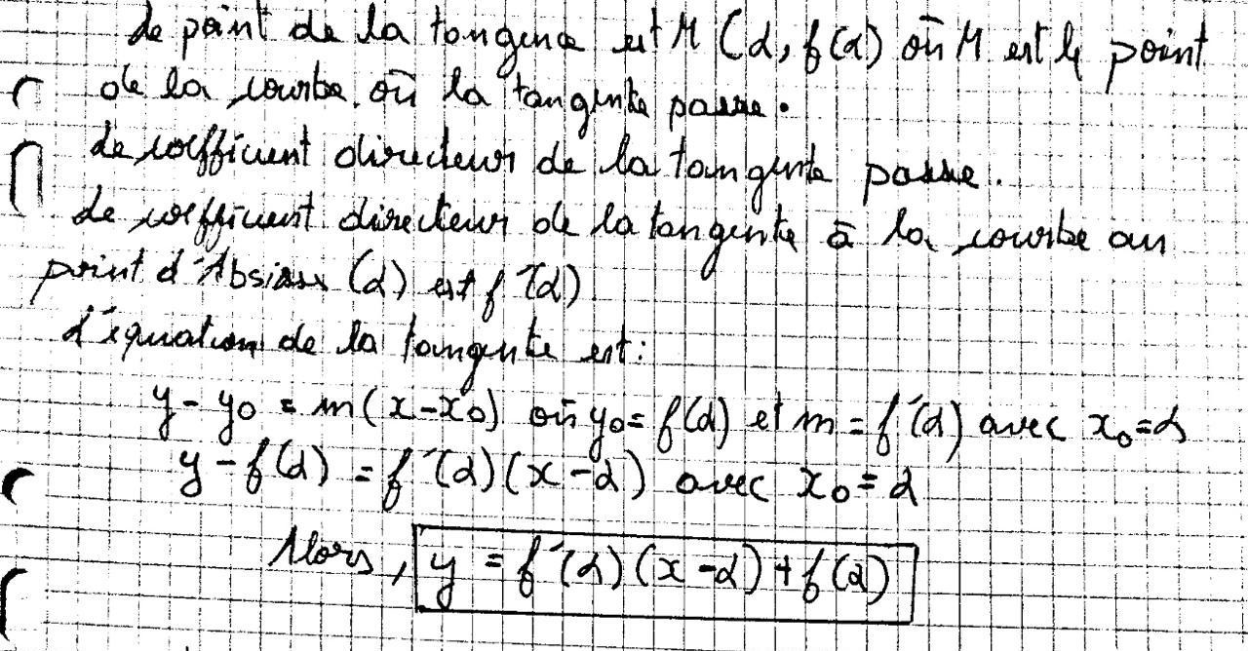

1. En utilisant un logiciel approprié, voici la représentation graphique de la fonction ( f ) pour t Є [0 , +∞[. On choisira un intervalle convenable pour les abscisses .

# f(t)=e−0.8t+1.7cos(4t+2.7)

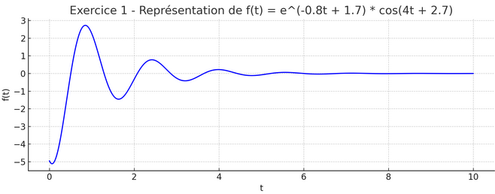

1. 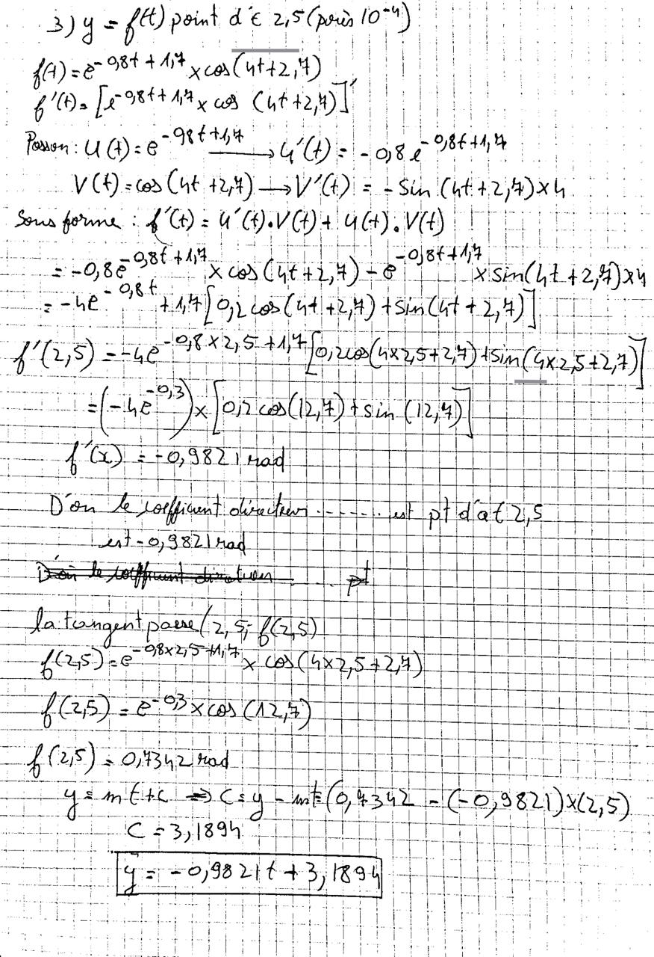Détermination l’équation de la tangente à la courbe d’équation y = f(t) au point d’abscisse
2. Déterminer les abscisses des points d’extrema de la fonction ( f ). Donner la réponse à 10-4 près.

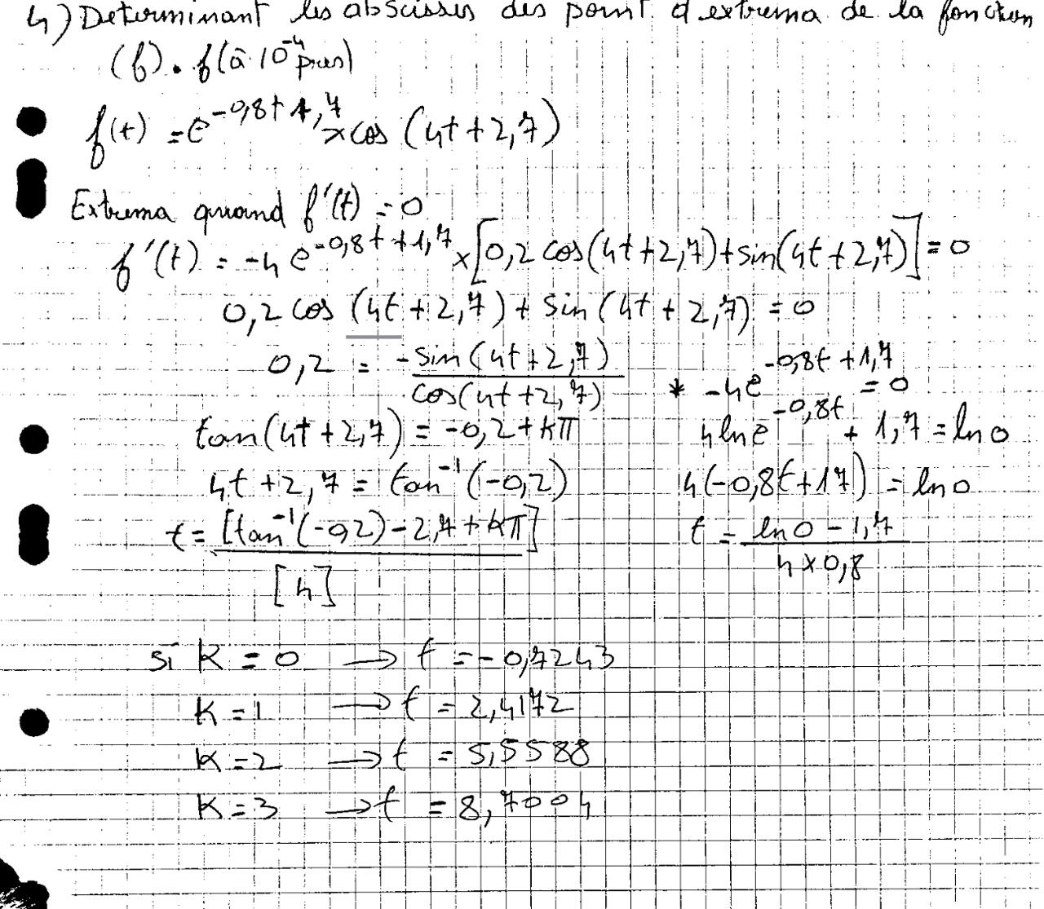

**Exercice 2:**

Un signal, périodique de période 1, est définie par :

f(t) = π pour t ∈ [ 0 ; 0.5 [ ; f(t) = 2πt pour t ∈ [ 0.5 ; 1[

La représentation graphique du signal sur ℝ.

**1)**

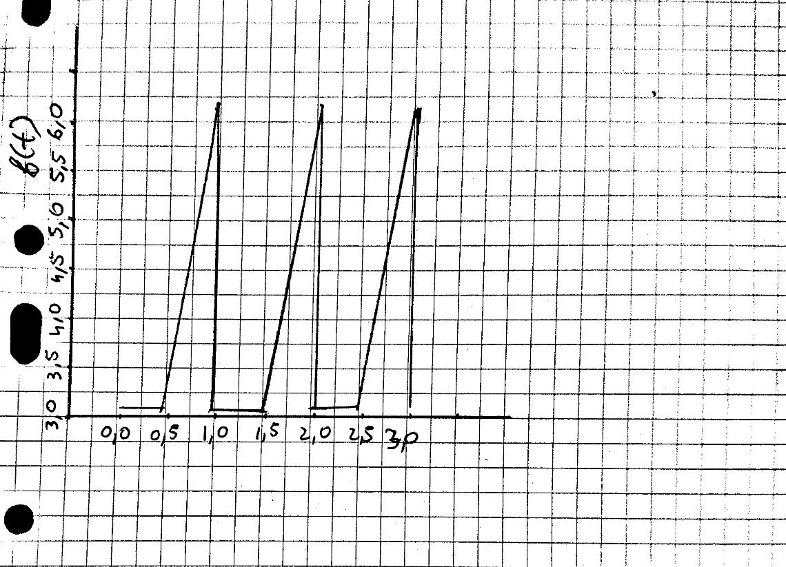

* 1. Détermination de la valeur moyenne du signal.

* 1. Calcule de l’intégrale suivante :

**2)** Déterminer la valeur moyenne du signal

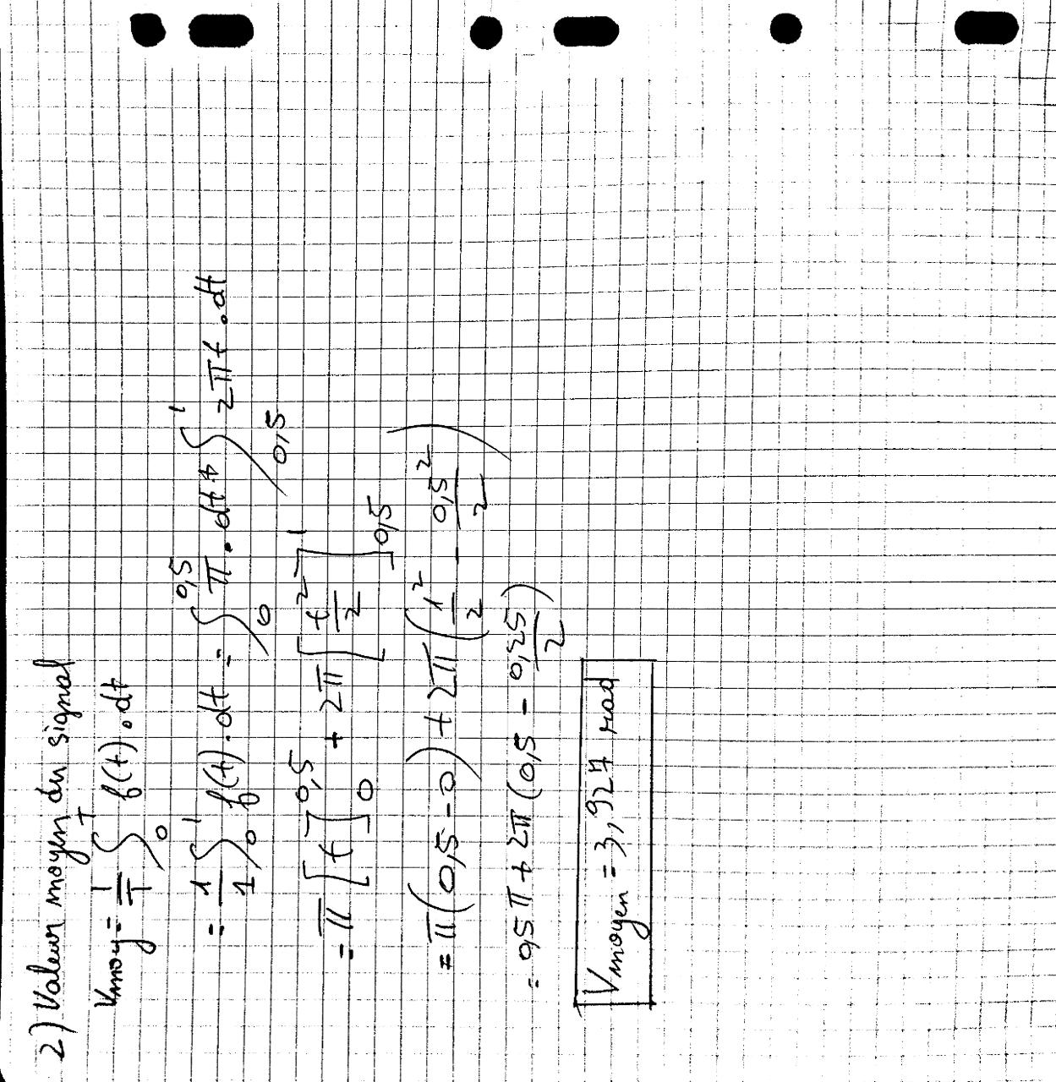

**3)** ) Calculer l’intégrale suivante :

∫ f(t) cos(nωt) dt, 0

où nℕ*, ω = 2π et T est la période.

